Серия научно-практических дискуссий по актуальным вопросам развития отрасли социального обслуживания и СДУ
Первая дискуссия. Стратегические перспективы развития, спрос и предложение в отрасли социального обслуживания в РФ.
С 26 мая в 11-00 (Верхняя Масловка 15, ауд 509) Финансовый университет при Правительстве РФ совместно с Ассоциацией СДУ, начинают регулярную серию научно-практических дискуссий. Эта серия станет логическим продолжением диалога по самым актуальным вопросам социального сектора, который был начат на прошедшей недавно конференции «Социальное обслуживание и система долговременного ухода в России: актуальные вопросы и перспективы развития», организованной Финансовым университетом при Правительстве РФ и Ассоциацией СДУ в апреле 2021 года. http://www.fa.ru/org/science/creimo/Pages/Conference-SDU-2021.aspx
В ходе дискуссий будут подниматься вопросы по экономическим, финансовым, регуляторным, операционным аспектам модернизации системы социального обслуживания и внедрения системы долговременного ухода в РФ. Модераторами выступят эксперты Ассоциации СДУ и Финансового университета.
Дискуссии будут проводиться в очно-заочном формате: на площадке Финансового университета и онлайн, в формате Zoom-конференций. Трансляция дискуссий будет осуществляться в реальном времени на канале Финансового университета в YouTube. Записи и материалы дискуссий архивируются на сайте и на YouTube-канале Финансового университета и Ассоциации СДУ, и всегда доступны для просмотра.
Анонсы дискуссий и организационная информация доступны на сайте и в социальных сетях Ассоциации СДУ https://ltc-rus.org/
​​
Библиотечно-информационный комплекс Финансового университета приглашает на виртуальную выставку, посвященную этому мероприятию.
Информационная открытость системы социальной защиты населения // Экономика.Налоги.Право. . – 2017. – № 4.-С.137-144
Финансирование социального обслуживания в России: новый этап // Экономика.Налоги.Право. – 2015. – № 5.-С.68-74
Совершенствование финансового механизма социального обслуживания населения России: дис. ... кандидата экономич. наук ; спец. 08.00.10; защищена и утв. 21.02.2018
Социальное обслуживание и система долговременного ухода в России: актуальные вопросы и перспективы развития. 19-20 апреля 2021 г. в Финансовом университете при Правительстве Российской Федерации состоялась всероссийская научно-практическая конференция, организованная совместно с Ассоциацией профессиональных участников системы долговременного ухода и партнером БФ «Старость в радость» // ФГОБУ ВО "Финансовый университет при Правительстве РФ": официальный сайт. – 2021. – URL: http://www.fa.ru/News/2021-04-21-announcement.aspx (дата обращения: 21.04.2021)
Сущность и механизмы финансового обеспечения социальной защиты населения // Страховое дело. – 2020. – № 9.-С.40-48

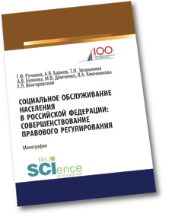
Социальное обслуживание населения в Российской Федерации: совершенствование правового регулирования : монография / Г.Ф. Ручкина [ и др.]. — Москва : Русайнс, 2020. — 181 с. — ISBN 978-5-4365-3952-2. — URL: https://book.ru/book/935133 . — Текст : электронный.
В настоящем исследовании проведен анализ проблем правового регулирования социального обслуживания населения в Российской Федерации, изучен зарубежный опыт в данной сфере и предложено его применение в правовой системе Российской Федерации. Сформулированы основные направления совершенствования законодательства в области социального обслуживания путем внедрения модели социального предпринимательства, предложены изменения законодательства в сфере мотивации предприятий, оказывающих социально значимые услуги, а также представлены предложения по изменению законодательства в сфере социальной поддержки граждан. Данная монография выполнена в рамках исследований научной школы Финансового университета при Правительстве Российской Федерации «Государственное регулирование предпринимательской деятельности».

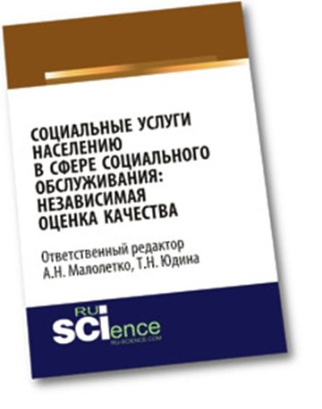
Социальные услуги населению в сфере социального обслуживания: независимая оценка качества : монография / Каурова О.В. и др; отв. ред А.Н. Малолетко, Т.Н.Юдина. — Москва : Русайнс, 2020. — 287 с. — ISBN 978-5-4365-1802-2. — URL: https://book.ru/book/935554. — Текст : электронный.
Коллективная монография выполнена по итогам Всероссийского исследовательского проекта «Оценка качества оказания услуг организациями социального обслуживания» под руководством доктора экономических наук, проректора по научной работе Российского государственного социального университета А.Н. Малолетко. В монографии проанализированы основные подходы к разработке теории и методологии оценки качества социальных услуг в сфере социального обслуживания и предложена система показателей и методика проведения оценки качества социальных услуг в сфере социального обслуживания. Полевой материал проанализирован с использованием современной методологии изучения качество услуг. Авторами разработаны предложения по дальнейшему совершенствованию системы независимой оценки качества социальных услуг в сфере социального обслуживания. Книга адресована научным, деловым, административным кругам, студентам, а также широкому кругу читателей, интересующихся проблемами оценки качества услуг.

Воронцова, М. В. Социальная защита и социальное обслуживание населения : учебник для вузов / М. В. Воронцова, В. Е. Макаров ; под редакцией М. В. Воронцовой. — Москва : Издательство Юрайт, 2021. — 330 с. — (Высшее образование). — ISBN 978-5-534-13497-1. — Текст : электронный // ЭБС Юрайт [сайт]. — URL: https://urait.ru/bcode/476944
В учебнике раскрываются вопросы организации социальной защиты пожилых и инвалидов, детей-инвалидов, детей-сирот, военнослужащих, семей с детьми, молодых семей. Анализируются нормативно-законодательная база социальной защиты, социальные льготы и пособия различным категориям населения. Рассмотрены особенности социального обслуживания различных категорий граждан в учреждениях социальной сферы. Учебник предназначен студентам, обучающимся на факультетах социальной работы, социальным работникам, испытывающим большие трудности в поиске ответов на вопросы по организации социального обслуживания граждан пожилого возраста.

Актуальные проблемы права социального обеспечения : учебник для вузов / В. А. Агафонов [и др.] ; под редакцией В. Ш. Шайхатдинова. — Москва : Издательство Юрайт, 2021. — 605 с. — (Высшее образование). — ISBN 978-5-534-12698-3. — Текст : электронный //ЭБС Юрайт [сайт]. — URL: https://urait.ru/bcode/475185.

В учебнике рассмотрены основные вопросы курса «Актуальные проблемы права социального обеспечения»: понятие, функции и система социального обеспечения; право социального обеспечения как отрасль права и ее источники; пенсионная система; социальные пособия и компенсационные выплаты; социальное обслуживание и социальная поддержка; медицинская помощь, защита прав граждан в сфере социального обеспечения и др. Работа основана на большом количестве законодательных и иных нормативных актов (по состоянию на 30 августа 2019 г.). Соответствует актуальным требованиям Федерального государственного образовательного стандарта высшего образования. Для студентов юридических вузов, аспирантов, практических работников органов и учреждений социальной защиты населения, прокурорских работников, судей, работодателей и др.
Иванова, О. А. Конфликтология в социальной работе : учебник и практикум для вузов / О. А. Иванова, Н. Н. Суртаева. — Москва : Издательство Юрайт, 2021. — 282 с. — (Высшее образование). — ISBN 978-5-534-03870-5. — Текст : электронный // ЭБС Юрайт [сайт]. — URL: https://urait.ru/bcode/469094
Конфликтология как наука и конфликт как явление действительности основная тема учебника. Особый акцент сделан на специфику социальной работы в разных сферах жизнедеятельности, с разными категориями населения (инвалиды, безработные, люди пожилого возраста) и социальными институтами (семьи, образовательные организации, социально-реабилитационные центры, учреждения социального обслуживания и др.). Учебник практико-ориентирован, содержит большое количество диагностик уровня конфликтности социума и отдельных групп и личностей, методик и технологий исследования и управления социальными конфликтами, а также упражнения, игры, приемы, техники, технологии профилактики и разрешения социальных конфликтов. Рассматриваются реальные конфликтные ситуации из деятельности социальных работников.

Замараева, З. П. Социальная защита и социальное обслуживание населения: учебник для бакалавров / З. П. Замараева. — 2-е изд. - Москва: Издательско-торговая корпорация «Дашков и К°», 2018. - 174 с. - ISBN 978-5-394-03042-0. - Текст: электронный. - URL: https://znanium.com/catalog/product/1091135 (дата обращения: 24.05.2021). – Режим доступа: по подписке.
Учебник разработан в соответствии с требованиями Федерального государственного образовательного стандарта высшего образования по направлению подготовки «Социальная работа» (уровень бакалавриата). В нем изложен материал, необходимый социальному работнику в его практической и научной деятельности. Особое внимание уделено формированию у студентов целостного, системного представления о современной системе социальной защиты в рамках учебного курса «Социальная защита и социальное обслуживание населения». Проанализированы подходы к определению сущности и роли системы социальной защиты и социального обслуживания населения в РФ. Выявлена специфика организационных основ. Привлечен разнообразный материал из отечественных и зарубежных теоретических источников, учебной литературы, но содержание и структура, а также логика учебного пособия отражают авторское видение учебного курса «Социальная защита и социальное обслуживание населения». Для студентов высших учебных заведений, обучающихся по направлениям подготовки «Социальная работа», «Управление персоналом», «Государственное и муниципальное управление».

Малофеев, И. В. Социальные услуги в системе социального обслуживания населения : монография / И. В. Малофеев. — 3-е изд., стер. — Москва : Издательско-торговая корпорация «Дашков и К°», 2020. — 172 с. - ISBN 978-5-394-03706-1. - Текст : электронный. - URL: https://znanium.com/catalog/product/1093017 (дата обращения: 24.05.2021). – Режим доступа: по подписке.

В издании представлены результаты исследования, выполненного на стыке социологии социальной сферы, социологии социальной работы и теории и технологии социальной работы. Автор определяет концептуальные основы системы социальных услуг, формулирует понятийный аппарат, анализирует основные тенденции, проблемы и противоречия современной системы социального обслуживания населения, выявляет основные направления ее модернизации, предлагает инновационные модели социальных услуг. Для ученых, преподавателей, студентов и аспирантов, а также практиков, работающих в системе социальной защиты населения.

Российская энциклопедия социальной работы: энциклопедия / под общ. ред. д.и.н., проф. Е. И. Холостовой. — 4-е изд. — Москва: Издательско-торговая корпорация «Дашков и К°», 2019. - 1032 с. - ISBN 978-5-394-03304-9. - Текст: электронный. - URL: https://znanium.com/catalog/product/1091112 (дата обращения: 24.05.2021). – Режим доступа: по подписке.
Энциклопедия является уникальным и универсальным справочником, знакомящим с самыми разнообразными вопросами в области социальной политики, теории и практики социальной работы, действующего социального законодательства. В статьях представлено научное осмысление современных тенденций развития социальной работы в Российской Федерации, обобщен инновационный опыт социального обслуживания различных получателей услуг. Предлагаемое издание является коллективным научным трудом большой группы ученых, экспертов, ведущих специалистов в области социальной работы, социальной психологии, социальной педагогики, социологии, социального управления, экономики социальной сферы, демографии, права и других отраслей. Инициатором создания энциклопедии явился творческий коллектив ученых Института дополнительного профессионального образования работников социальной сферы Департамента труда и социальной защиты населения города Москвы. Для ученых, экспертов и практиков в области социальной работы, а также всех, кого интересуют социальные и гуманитарные вопросы развития общества.
Новикова, С. С. Методы исследований в социальной работе : учеб. пособие / С.С. Новикова, А.В. Соловьев. — М. : ИНФРА-М, 2018. — 381 с. + Доп. материалы [Электронный ресурс; Режим доступа http://www.znanium.com]. — (Высшее Образование: Бакалавриат). — www.dx.doi.org/10.12737/11541. - ISBN 978-5-16-010444-7. - Текст: электронный. - URL: https://znanium.com/catalog/product/937960 (дата обращения: 24.05.2021). – Режим доступа: по подписке.
Учебное пособие по курсу «Методы исследований в социальной работе» — одно из первых изданий подобного рода на русском языке. В нем дается общее представление о научной методологии, рассматривается специфика предмета исследования в социальных науках, описываются наиболее распространенные методы сбора социологической и психологической информации (опрос, наблюдение, анализ документов, тестирование), а также методы анализа данных (количественные и качественные). Последняя глава посвящена изложению требований к оформлению научной работы. Предназначено для студентов высших учебных заведений, обучающихся по специальности «Социальная работа», аспирантов, преподавателей, а также всех интересующихся этой темой.

Шарин, В. И. Экономические основы социальной работы : учебник / Шарин В.И. — М. : НИЦ ИНФРА-М, 2019. — 237 с. — (Высшее образование: Бакалавриат). - ISBN 978-5-16-006435-2. - Текст : электронный. - URL: https://znanium.com/catalog/product/1001311 – Режим доступа: по подписке.
В учебнике рассматриваются экономические основы социальное работы, уделено большое внимание механизмам повышения эффективности использования экономических ресурсов социальной защиты населения, финансовому планированию, новым формам хозяйствования, включая переход на государственные, муниципальные задания бюджетным учреждениям социального обслуживания, бестарифную систему оплаты труда социальных работников. Издание адресовано студентам, изучающим курсы «Экономические основы социальной работы», «Социальная политика», «Социальное государство», преподавателям, социальным работникам и педагогам. Учебник соответствует новым требованиям Государственного образовательного стандарта по направлению подготовки 040400 «Социальная работа» с присвоением квалификации (степени) — «бакалавр». Учебник «Экономические основы социальной работы» в 2012 году отмечен дипломом Российской академии естествознания «Лучшее учебно-методическое издание в отрасли».

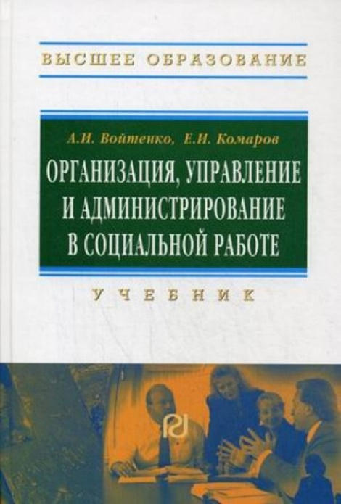
Войтенко А.И. Организация, управление и администрирование в социальной работе: Учебник / А.И. Войтенко, Е.И. Комаров. - М.: ИЦ РИОР: ИНФРА-М, 2017. - 255 с. (Высшее образование). ISBN 978-5-369-00549-1. - Текст: электронный. https://znanium.com/catalog/product/614988(дата обращения: 24.05.2021). – Режим доступа: по подписке.
В учебнике, подготовленном специалистами в области социального управления, представлен материал по основным проблемам организации, управления и администрирования в социальной работе. Для студентов всех форм обучения и аспирантов, изучающих организационные, управленческие и административные проблемы, а также специалистов социальной сферы, повышающих квалификацию.

Новикова, С. С. Социологические и психологические методы исследований в социальной работе: учебное пособие / С.С. Новикова, А.В. Соловьев. — Москва: ИНФРА-М, 2021. — 495 с. — (Высшее образование: Бакалавриат). - ISBN 978-5-16-010885-8. - Текст: электронный. - https://znanium.com/catalog/document?pid=1225056(дата обращения: 24.05.2021). – Режим доступа: по подписке.
В учебном пособии дается общее представление о научной методологии, рассматривается специфика предмета исследования в социальных науках, описываются наиболее распространенные методы сбора социологической и психологической информации (опрос, наблюдение, анализ документов, тестирование), а также методы анализа данных (количественные и качественные). Последняя глава посвящена изложению требований к оформлению научной работы. Предназначено для студентов высших учебных заведений, обучающихся по направлению 39.03.02 «Социальная работа».

Теория социальной работы : учебник для вузов / Е. И. Холостова [и др.] ; под редакцией Е. И. Холостовой, Л. И. Кононовой, М. В. Вдовиной. — 3-е изд., перераб. и доп. — Москва : Издательство Юрайт, 2021. — 288 с. — (Высшее образование). — ISBN 978-5-534-02942-0. — Текст : электронный // ЭБС Юрайт [сайт]. — URL: https://urait.ru/bcode/468579 (дата обращения: 24.05.2021).

В учебнике социальная работа рассматривается как феномен общественного развития России. Анализируются современные теории и актуальные проблемы социальной работы и социального образования. Значительное внимание уделяется научному обоснованию социального развития и социальной работы в условиях модернизации общества, формированию системы социальной защиты населения. Дается анализ социального обслуживания граждан в нашей стране. Соответствует актуальным требованиям Федерального государственного образовательного стандарта высшего образования. Книга адресована преподавателям, слушателям программ переподготовки и повышения квалификации, студентам и аспирантам, специализирующимся в области социальной работы, а также руководящим кадрам и специалистам системы социальной защиты населения.

